7 klasė
Geografinis tyrimas

Gatvės / teritorijos kartografavimas

Galimas taikymas: nuo 6 iki 12 klasės
Ugdomos kompetencijos: pažintinė, kultūrinė, pilietinė, komunikacinė, socialinė /emocinė.

Tikslas tikslas: sudaryti pasirinktos gatvės / teritorijos kartografinę schemą (tai galėtų būti pagrindinė arba viena iš svarbiausių gatvių, miesto/miestelio aikštė, kurioje koncentruojasi įvairios paskirties įmonės, administracinės paskirties įstaigos.

Reikalingos priemonės
Norint sudaryti kartografinę schemą, mokiniams būtina iš anksto paruošti tam darbui skirtą kartografinį šabloną. Laisvai prieinamų žemėlapių galima rasti:
https://maps.lt/map/
https://www.geoportal.lt/map/
Šiam darbui atlikti mokiniams taip pat būtinos rašymo ir spalvinimo priemonės.

Tyrimo eiga
1 žingsnis: nurodytos gatvės arba aikštės objektų apžvalga.
2 žingsnis: pastatų, teritorijų žymėjimas kartografinėje schemoje:
- pastatų naudojimo paskirtis (gyvenamieji, komerciniai, institucijų, nenaudojami ir kiti pastatai);
- renovuoti ir nerenovuoti pastatai;
- automobilių stovėjimo aikštelės;
- istorinę reikšmę turintys pastatai.
3 žingsnis: mastelio nustatymas ir žymėjimas. Šiaurės krypties pažymėjimas.
4 žingsnis: legendos sudarymas, sutartinių ženklų grupavimas.

Papildoma medžiaga praktiniam darbui atlikti
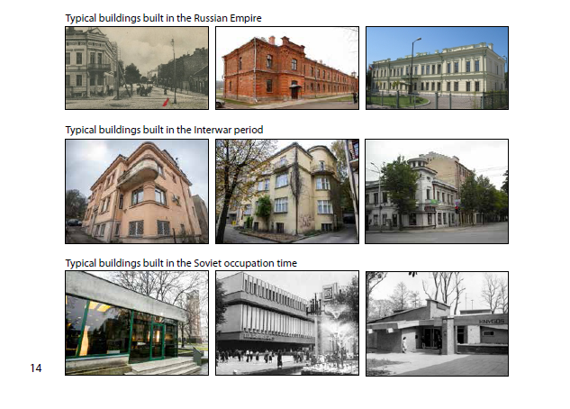
Žemėlapio šablono pavyzdys
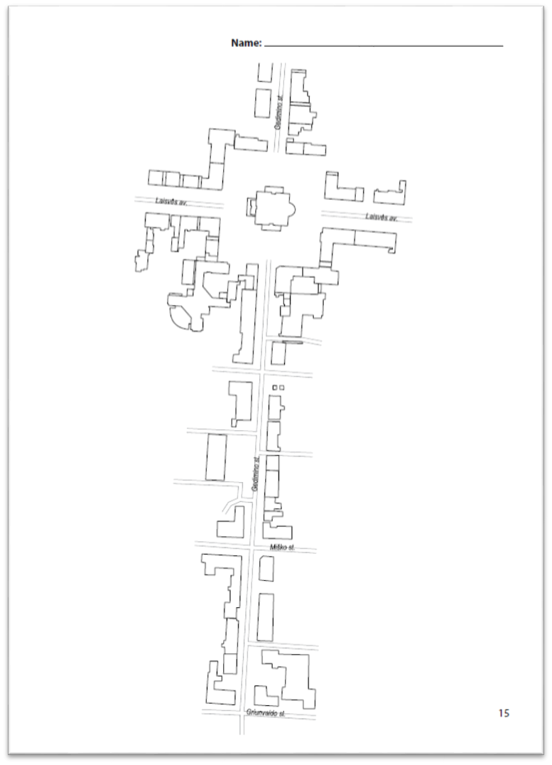

Vertinimo kriterijai (instrukcija)

Eil. nr. | Teisingas atsakymas |  | Taškai |  | Pastabos
1. | Užrašytas žemėlapio pavadinimas |  | 1
2. | Užrašytas žemėlapio mastelis |  | 1
3. | Nurodyta Šiaurės kryptis |  | 1
4. | Yra legenda |  | 1 |  | Rėmelyje
5. | Legenda suskirstyta į kategorijas |  | 2 |  | Bent dvi kategorijos
6. | Pastatų paskirtis. |  | 4 |  | Aiškiai išsiskiria skirtingos paskirties pastatai, pastatų paskirtis nurodyta teisingai
7. | Išsiskiria pasatų būklė |  | 2 |  | Žemėlapyje atsispindi renovuoti ir nerenovuoti pastatai
8. | Pažymėtos trys ir daugiau automobilių stovėjimo aikštelės |  | 2 |  | Už kiekvieną teisingai pažymėtą automobilių stovėjimo aikštelę po 1 tašką (nedaugiau nei 3).
9. | Pažymėti trys ir daugiau istoriniai objektai |  | 2 |  | Už kiekvieną teisingai pažymėtą istorinį objektą po 1 tašką (nedaugiau nei 3).
10. | Žemėlapio estetiškumas |  | 2 |  | Teisingai parinktos spalvos, žemėlapis nuspalvintas tvarkingai, nepribraukytas, žodžiai lengvai įskaitomi. Legendoje nurodyti visi ženklai ir spalvos, kurios buvo panaudotos žemėlapyje. Nėra baltų plotų.
Viso |  | 18

